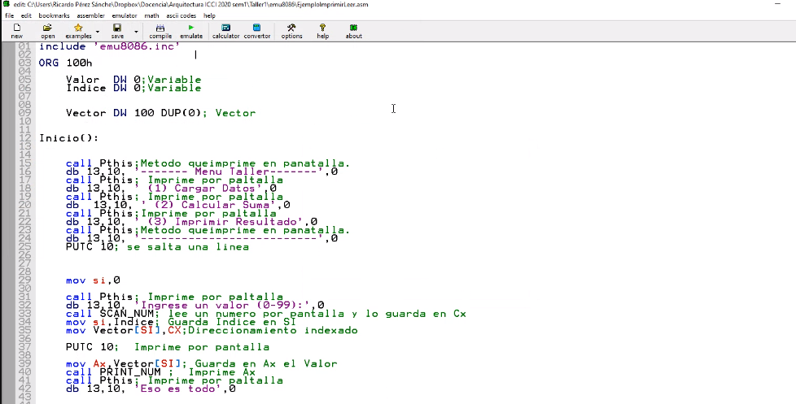

Include siempre y org 100h para ram

VARIABLE



Etiqueta directiva valor





CALL salta a procedimientos con retorno

DB directiva



13.10 imprime por pantalla…. 13 salto de línea, 10 columna 0. El DB debe llevar 0 SIEMPRE



SI redireccionamiento indexado

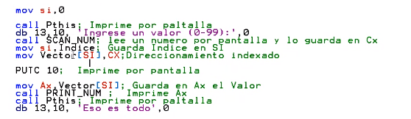

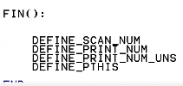

PERMITE OPERACIONES EN EL VECTOR

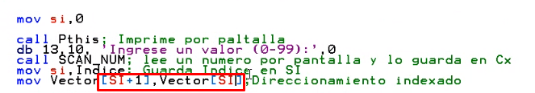

UTILIZAR REGISTRO DX COMO PASO INTERMEDIO



Si quieres hacerlo en DOS, puedes usar el servicio 2CH de la Int 21h, que te devuelve, la hora del sistema, y tomar como referencia la cantidad de milisegundos que se guardan en el registro DL  
la sintaxis es:  
Mov ah,2Ch  
Int 21h  
  
como respuesta tienes en:  
CH->Horas  
CL->Minutos  
DH->Segundos  
DL->Centesimas de Segundo (Max 99)  
  
AHORA Si ha ese numero le quitas el Ultimo Bit, tendrias, tendrias Un Max de 35, y si ha eso lo multiplicas por 2, ya tienes un numero aleatorio , solo que seria par que va de 0 – 70

ALEATORIO

